Tutoriel – Montage de circuits

La plaque d’essai
Vous utiliserez une plaque d’essai (appelée breadboard en anglais) pour réaliser vos circuits électriques. Il s’agit d’une planche de montage sans soudure qui permet d’assembler rapidement des circuits électroniques simples. La Figure 1a ci-dessous présente un exemple de plaque d’essai alors que la Figure 1b présente un schéma des connections internes (les trous reliés par un trait sont connectés ensemble).

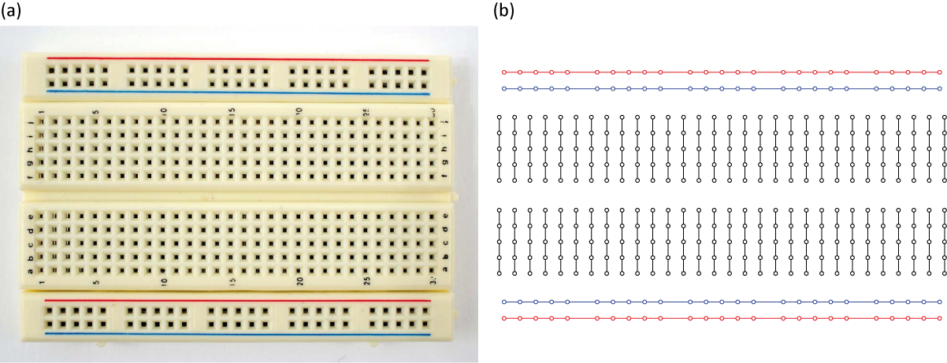

Figure 1 - (a) Une plaque d’essai comme celles que vous utiliserez en laboratoire. (b) Le schéma des connections cachées.
Un circuit peut être assemblé sur une plaque d’essai en insérant simplement des fils ou des composantes électroniques (comme des résistances ou des condensateurs) dans les trous de la plaque. La Figure 2 présente un exemple de circuit ainsi que la façon dont ce circuit peut être reproduit sur une plaque d’essai. Les lignes rouge et bleue sont typiquement utilisées pour connecter une source de tension (la borne positive de la source reliée à la ligne rouge et la mise à la terre reliée à la bleue). De cette façon, la tension de la source peut être utilisée en tous points de la plaque à l’aide de courts fils.

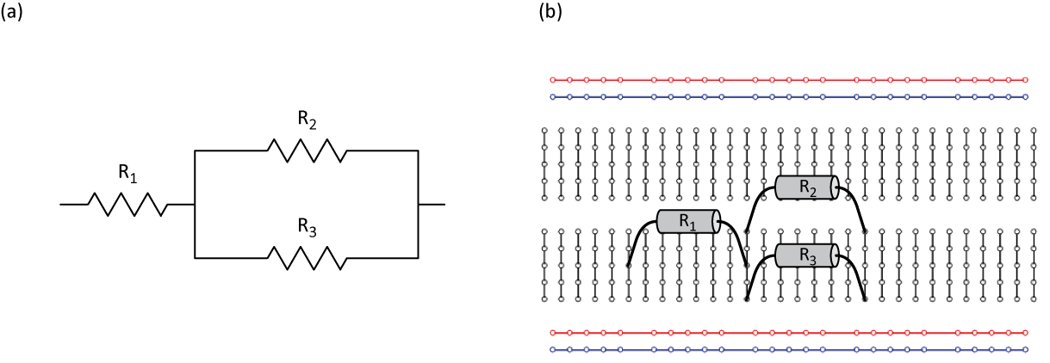

Figure 2 - (a) Diagramme de circuit d’une résistance connectée en série avec une paire de résistances connectées en parallèle. (b) Comment préparer le circuit présenté en (a) à partir des connections cachées de la plaque d’essai.

Diagrammes de circuit
À la Figure 2a, nous avons présenté un diagramme de circuit d’une résistance connectée en série avec deux autres résistances connectées en parallèle. Durant vos laboratoires de physique, vous aurez à lire de tels diagrammes de circuit et à assembler les circuits électriques correspondants. La Figure 3 présente la liste des symboles que nous utiliserons pour représenter les éléments (source de tension, résistance, condensateur) et les instruments de mesure (voltmètre, ampèremètre, ohmmètre) que vous utiliserez durant vos laboratoires de physique.

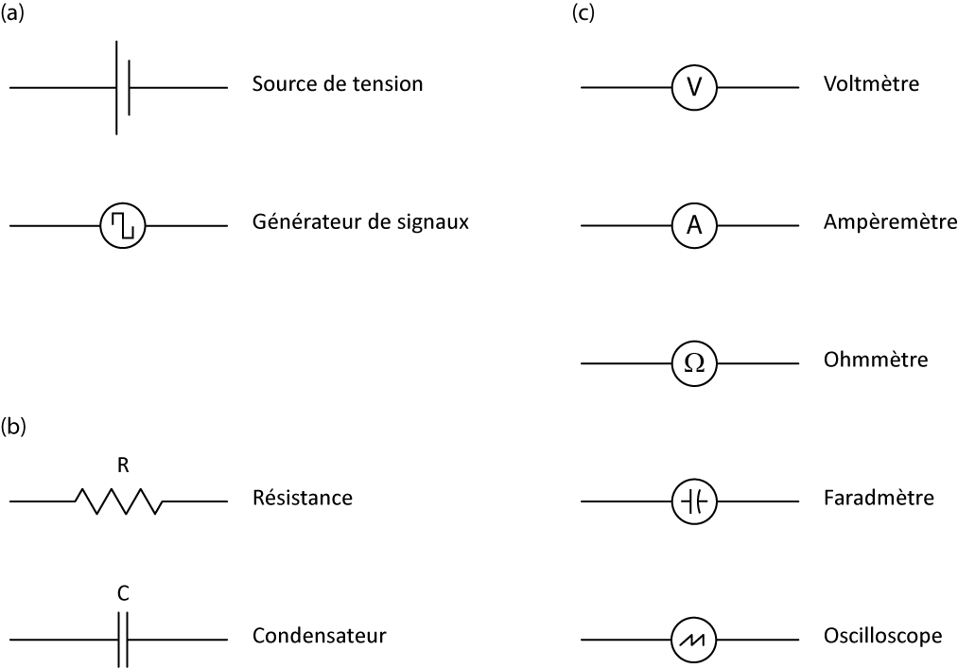

Figure 3 – Symboles utilisés dans les diagrammes de circuit en laboratoire de physique. (a) Sources de tension.
(b) Composantes. (c) Instruments de mesure.

Tel que mentionné plus haut, la convention de branchement d’une source de tension est d’utiliser les lignes rouge et bleue de la plaque de montage. Le même circuit de trois résistances présenté précédemment auquel on ajoute une source de tension ressemblerait alors à ceci:

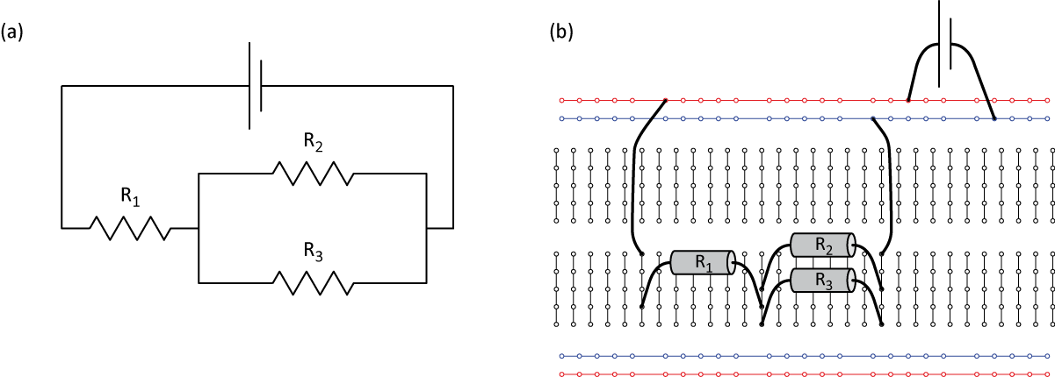
Figure 4 - (a) Diagramme de circuit des résistances de la Figure 2 auquel on ajoute une source de tension. (b) Comment préparer le circuit présenté en (a) à partir des connections cachées de la plaque d’essai.

